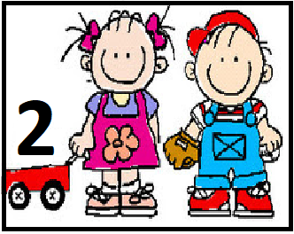

***Continuidad Pedagógica.***

¡Hola! ¿Cómo andan? Esta semana vamos a realizar experimentos que son súper divertidos. Les compartimos los videos en cada actividad donde explicamos cómo se realizan cada uno.

Si quieren nos pueden enviar fotos.

¡Les enviamos un beso grande!

***Fundamentación:***

Nos interesa que los niños tengan el gusto por experimentar, prueben en lugar de creer, que sean cuestionadores, que se hagan muchas preguntas, se trata de ayudarlos a establecer relaciones.

Se trata de ver lo habitual pero con otros ojos. Se trata de generar actitudes de curiosidad, indagación, problematización y búsqueda de argumentos para explicar y predecir fenómenos.

***Actividad 1***

***La espuma Loca:***

Necesitamos una media, una botella de plástico grande o pequeña, un recipiente, una taza de agua tibia, media taza de azúcar y detergente.

Les compartimos el video que preparamos con las seños, donde explicamos cómo se realiza la experiencia.

<https://youtu.be/99sSwG40v_Y>

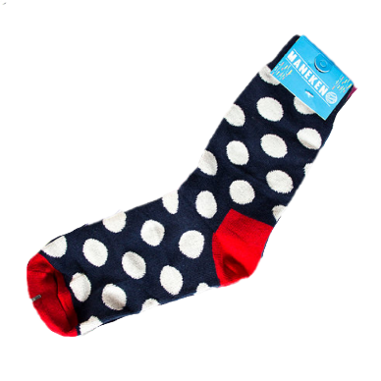 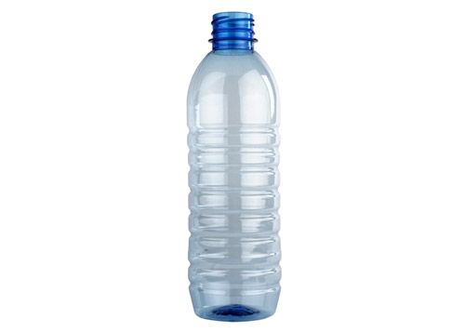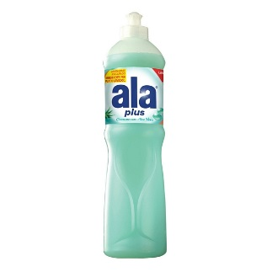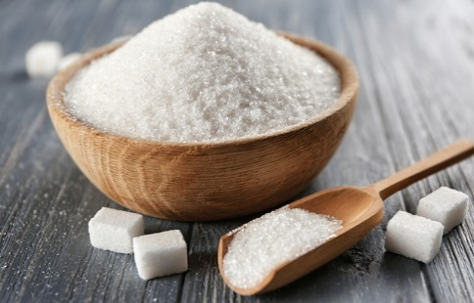

***Actividad 2***

¡Inflan un globo mágicamente!

Materiales: Una botella pequeña, un globo, vinagre, 3 cucharitas de bicarbonato. Si tienen un embudo.

Les compartimos el video donde explicamos la experiencia.

<https://youtu.be/LwKY_n-TbG4>

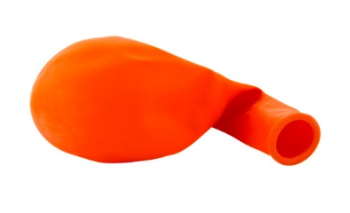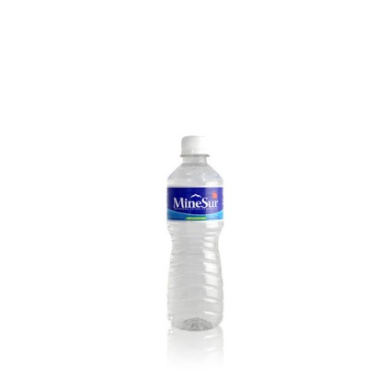

***Actividad 3***

¡El Volcán!

***Materiales:***

Una botella pequeña, vinagre, detergente, bicarbonato y un recipiente.

Opcional: Tempera o colorante.

Les dejamos un video donde explicamos cómo se realiza el experimento.

<https://youtu.be/Vx9ecAAZz30>

